**POTAGE ET PAPOTAGE AU JARDIN**

Assemblée générale du 01 02 2025

Dernière assemblée générale le 21 05 2024, 10 personnes présentes.

Cette année, 9 personnes étaient présentes : Suzanne Chantre, Gérard Frénea, Cécile Laudet, Jean Michel Michellon, Geoffrey Besson, Mylène Grandinaru, Sophie Morel, arrivée en cours Stéphanie Becquet, Henri Goujon.

Le compte rendu suivant présente les différents points qui ont été abordés, mais avec un ordre différent.

**1. Bilan de l’année 2024**

**a) Adhésions/parcelles**

Année blanche sans cotisation ni jardinage car terrain non disponible.

Terrain proposé par Madame Chantre aux Arravons : nous partons sur ce lieu pour réaménager les jardins partagés car pas d’autres terrains disponibles au centre du village, celui-ci étant aussi prêté gracieusement donc un plus pour l’association.

**b) Thèmes principaux**

**Site internet**

Pas de mise à jour réalisée.

**Événements**

Ras

**Communication/Forum**

Forum 2024 : 10 contacts pour de potentielles adhésions. Réunion faite le 7 octobre avec tous pour infos + présence Adjoint au maire J.Lacoste + S.Chantre et G.Frénea.

**Point outillage**

Le cabanon qui contenait l’outillage a été détruit sans avertissement préalable de la mairie en 10/2023. Quelques outils ont été sauvés. Le matériel restant a été réparti :

Sur le terrain en dessous du cimetière = 2 tables (dont une en mauvaise état), quelques outils, une brouette

Chez Henry = récupérateur d’eau

Chez Stéphanie : plusieurs outils, à transférer chez Sophie cette semaine.

Une brouette chez Rémi.

Du matériel mis à l’école primaire par la mairie à récupérer aussi, voir avec Jérôme Lacoste.

*(auparavant il y avait : pioche, pelle maçon, pelle carrée, piochon, tuyau, robinet, pulvérisateur, brouette, tondeuse manuelle, arrosoirs, petits outils de main : voir inventaire fait en 2021)*

Refaire un inventaire et rachat d’outils à prévoir, référent pour le faire **=>** Jean-Michel

**d) Point finance 2024**

Solde du compte au 02/02/2025 => **1 522,51 €**

Dépense 2024 : Assurance (98,75 €), eau (36,97 €) et envoi chéquier (2 €)

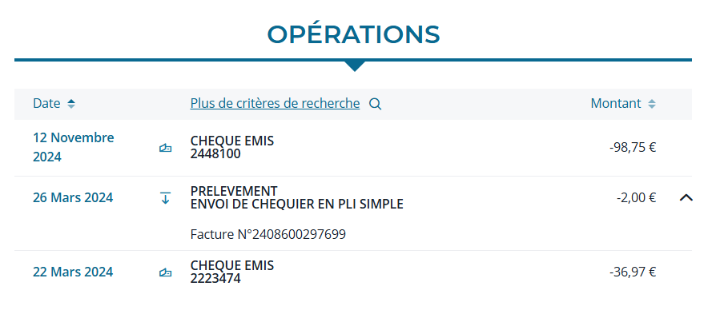

**2. Budget prévisionnel 2025**

* Une demande de subvention a été faite à la mairie, décision officielle en mars.

La mairie prendra en charge le cabanon et les toilettes sèches pour cette année, sous forme d’une donation **(environ 1000 euros).** Le budget est voté en mars. Demande pour avoir les fonds en amont, pour investir dans le cabanon.

* Un contact a été envoyé à l’association de la fête du fruit qui termine son activité pour une aide financière à notre installation (Patrick Ginay fait partie de cette association). Les relancer => Sophie (Budget ???)
* Relancer pour les cotisations, 2 personnes/8 potentielles ont payé => Mylène

**3. Projet des jardins**

Importance du projet pour la mairie, qui souhaite qu’il reste pérenne.

Terrain trouve en haut des Arravons grâce à Mme Chantre. **Visite faite en 10/2024.**

Une partie parking sera à prévoir, aménagement pour potager sur la partie haute plus plate.

Pour le contrat de mise à disposition gratuite, Mme Chantre préfère passer par la mairie pour que ce soit la mairie qui le référent et qui gère les demandes et surtout pour que la mairie puisse nous aider. (location gratuite du terrain). Mme Chantre demande à avoir l’information quand on vient par email. Voir pour caler une date rapidement avec la mairie pour la convention => Sophie

Présentation du projet d’aménagement du terrain par Geoffrey (suite à repérage Jean Michel avec lui). Pour l'instant, **12 parcelles** seront à faire sur les 16 prévues sur le plan. Une des 12 sera réservée pour le compostage en tas. => Boutasse sur le terrain : difficile à accéder (beaucoup de ronces), pas besoin de sécuriser pour l’instant. Madame Chantre demande à garder les chênes qui poussent, l’osier.

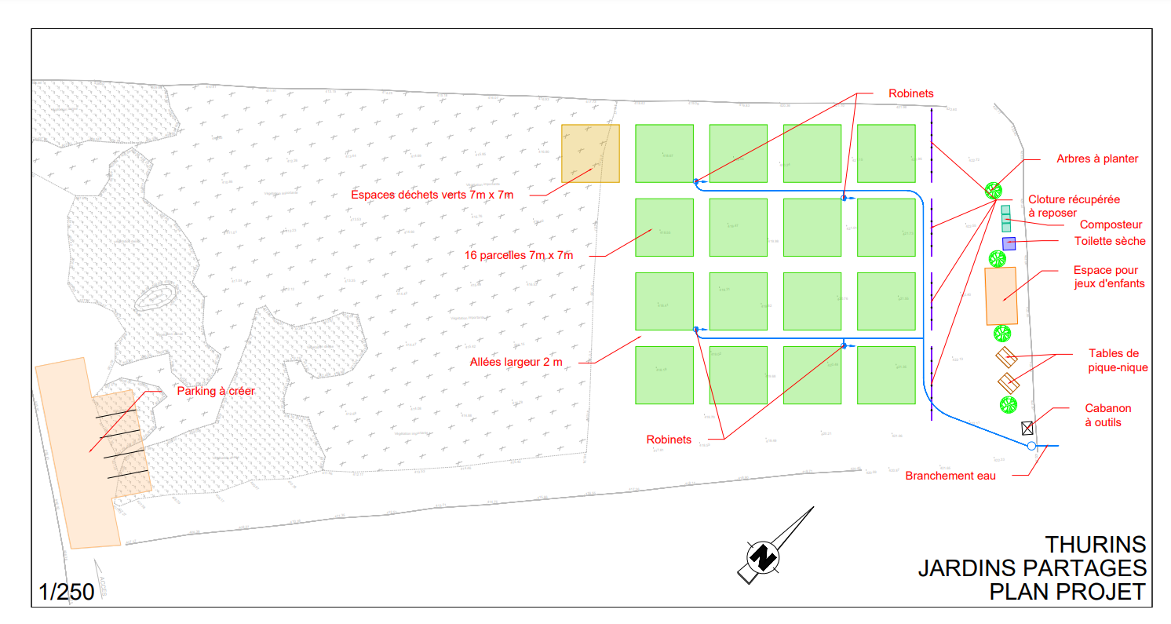

Mme Chantre précise que le terrain est léger et que l’eau file. L’eau sera mise en route début mars par la mairie, attente d’une date précise. Voir avec la mairie pour voir l’arrivée d’eau =>Sophie

ACTIONS à faire chronologiquement :

* **Récupérer le grillage de l’ancien terrain** (tuyaux, grillage, robinets, piquets, enjoliveurs, panneaux) pour le remettre sur ce nouveau d’environ 1200m2, 136 m linéaires. (Contre 65 m sur l’ancien, achat à prévoir pour finir la clôture autour des jardins permet d’éviter que les lapins et autres animaux viennent ravager les jardins). **Temps à prévoir** sur ancien terrain 1/2 jour / 4 personnes mini

Faire un doodle pour week 08 ou 15 février , samedi ou dimanche matin => Sophie

Henry peut prêter une remorque, Mylène a une boule d’attelage.

A stocker sur le nouveau terrain

* **Retournement terrain :** voir avec un agriculteur. Une piste avec cousin de Philippe Poix (relance par Jean-Michel, ou une piste par Geoffrey. Attente réponse + coût.

    💰 150€ ? pour le travail de l'agriculteur

* **Cabanon à outils 5m2 max:** temps à prévoir 1/ 2 jours / 4 personnes. Attente réponse subvention. Achat en avance pour l’avoir rapidement sur le terrain.

💰1000 € ? Prévoir une fondation ! (Geoffrey ok pour aider)

* **Enterrement des tuyaux dans les allées** de 2m de large, sous 30 cm max. Les mettre bien au milieu de l’allée. **temps nécessaire :** 1 jour / 4 personnes **Attente aide Mairie, mise en route borne.**

💰200€ ? Tuyaux (prévoir 100m de tuyaux plymouth PE pression, cf Geoffrey), poteaux, robinet ...

* **Préparation du sol** Un passage avec la grelinette est nécessaire pour casser les mottes après le labourage, **Temps à prévoir** 1/2 jour / 4 personnes mini
* **Délimiter les 12 parcelles** **temps à prévoir** 1 jour / 4 personnes mini.

💰50 € ? Achat petits piquets/fil ou autres matériels

* **Clôturer autour des parcelles de jardins : temps à prévoir** 1 ou 2 week-ends/ 6 personnes mini

💰200-400€ ? Achat de poteaux, grillage, agrafes...

* **Délimiter le parking : attente aide Mairie, aplanissement. Temps à prévoir** pour installation 1/2 personnes 1 h (ficelle, poteaux au sol ? )  = pas de gravier dans un premier temps, on laisse l’herbe et on voit ce que cela donne !

💰💰 **Achats en plus à prévoir**

* Amendement et bottes de paille
* Prévoir de quoi couvrir la paille ( palette et toit tôle ? abri ?)
* Idée Sophie : planter arbuste arthropologia, pour ouverture des jardins ? car tout petit et ne fera pas d’ombre cet été. (<https://www.helloasso.com/associations/arthropologia/boutiques/bons-plants> )
* Zone ombrage : Voile ombrage + poteau pour zone table en haut ou arbres ?

**Liste de ce qu’il faut demander à la Mairie** Sophie

- aménagement parking : débroussailler et aplanir.

- voir pour ouverture eau et trouver la borne d’irrigation, (Stéphane Delorme arrose)

📄 *Administration*

* Ouvrir compte pour l'eau SHMAR **voir avec la mairie => ok**
* revoir tarif parcelle => **OK**
* Règlement intérieur **à revoir :** pas de plastique, de pesticides, barbecue ? (voir avec Mme Chantre si ok pour elle)
* Changer les statuts de l’association => Mylène
* Information à tous avec modification du WhatsApp => Sophie

**4. Réélection du bureau**

Bureau actuel : Stephanie Becquet, Sophie Morel, Mylène Gradinaru, Henri Goujon

Il est acté que nous passons en gouvernance collégiale au vu du peu de nombre d’adhérents.

Chacun garde une mission :

Représentante Jardin / Trésorerie Mylène

Communication Sophie

Responsable travaux Geoffrey

Responsable outils/matériel Jean-Michel

Evénementiel (dans le futur) tous

Fin de la réunion 12h35